**CM270-2系列使用说明书**

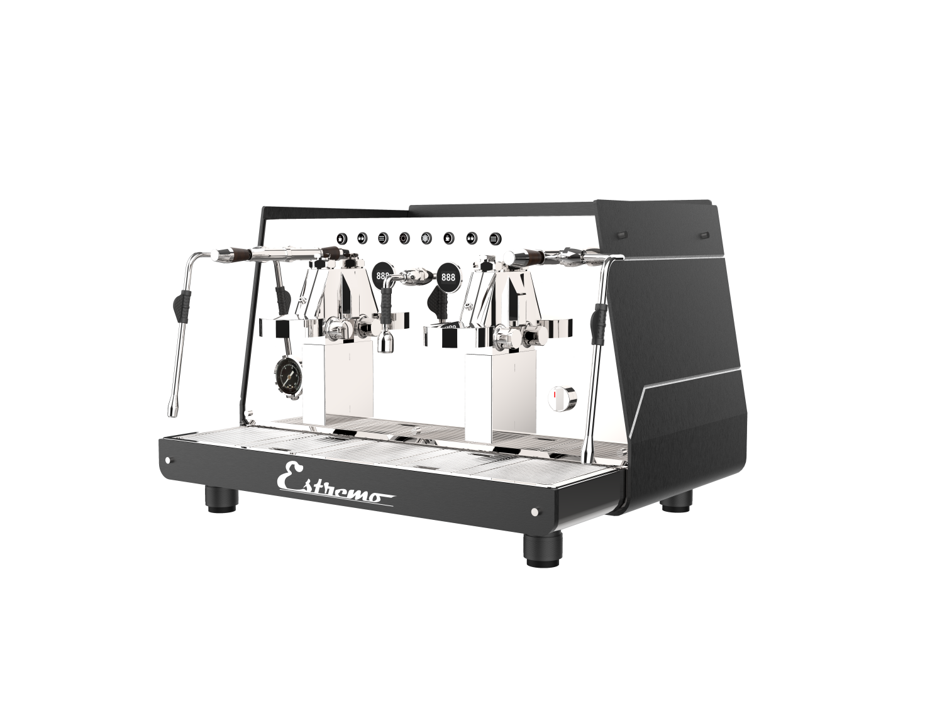

使用产品前请仔细阅读本使用说明书，并请妥善保管

**咖啡机专家**

**江苏萃摩咖啡机科技有限公司**

# 目录

◆ 目录 1

◆ 修订记录 2

◆ 风险级别说明 3

◆ 总则 4

◆ 产品参数 7

◆ 安装和设置 9

◆ 机器操作 14

◆ 机器设置 15

◆ 清洁和维护 20

◆ 故障排除 24

◆ 物料清单 22

◆ 保修单/维修记录 27

# **修订记录**

|  |  |  |
| --- | --- | --- |
| 版本号 | 日期 | 修订内容 |
| 01 | 2023年3月25日 | 初稿发布 |
| 02 | 2024年6月26日 | 第二版 |
| 03 | 2024年7月05日 | 第三版 |
| 04 |  |  |
| 05 |  |  |
| 06 |  |  |
| 07 |  |  |

# 

# **风险级别说明**

本手册中有四个不同级别的通知强度，通过信号词“警告”、“重要”、“注意”和“专业提示”标识。通知的风险级别和重要性由以下定义确定。始终遵守警告以确保安全并防止潜在的伤害和产品损坏。

 重要：

警告不安全的做法。遵守重要通知以确保食品安全，防止可能

的轻微人身伤害或机器损坏。

警告：

表示潜在的危险情况，如果忽略警告，可能会导致严重伤害甚

至死亡。

*i*

注意：

提供在机器操作、日常维护和清洁过程中可能会有所帮助的附加信息。

专业提示:

提供来自制造商的有用提示和建议，消除选择设置和保养间隔时

的猜测。

# **总则**

## **· 产品用途**

本半自动咖啡机适用于类似用途，例如：

----在商铺，办公室和其他工作环境中使用的职工厨房。

----农场，客栈，汽车旅店和其他住宅型环境。

----住宿加（次日）早餐环境。

* 咖啡机的设计和制造是为了制作意式浓缩咖啡和其他热饮（例如，蒸汽打发牛奶）。请勿将其用于任何其他目的。
* 本机器A 计权声压级低于70dB。
* 对于因非专业人员的不正确、不当或疏忽使用而造成的人员或财产损失，制造商概不负责。
* 使用机器前请仔细阅读本用户手册。
* 本手册包含有关机器安全使用的重要说明。
* 请勿丢弃本手册，以备日后参考。如果损坏或丢失，请向制造商/分销商索取新副本。

## **· 一般注意事**

* 检查你所用的电压是否与产品的额定电压相符。本机带接地插头。请确保你所用的插座正确接地。
* 为了防止电击和火灾，不要将电源线，插头漫入到水或其他液体中。
* 使用咖啡机时应有人监看，不要让小孩和无自理能力的人接近咖啡机。
* 在不使用或清洁咖啡机时请先拔下插头。在安装或取下咖啡机的内部部件或清洁前需先让咖啡机冷却。
* 如果电源软线损坏，为了避免危险，必须由制造商、其维修部或类似部门的专业人员更换：若咖啡机有故障或其它原因造成不能正常工作时，请把咖啡机拿到制造商、其维修部处作测试、修理。
* 请不要使用非指定生产商的元器件。这样将会对用户造成危害或构成潜在危险。
* 切勿让电源线悬挂在桌子边缘或接触到高温表面。
* 不要将咖啡机放在或靠近气罐或烤箱上。
* 该机器仅供经过培训的人员用于准备食品。不要将咖啡机另做他用，并放置在干燥环境中使用。
* 使用清洁的冷水注满水箱，不要向水箱中加入矿物水，牛奶或其他液体饮料。
* 当拔下插头时，请抓住插头拔出电源线，不要拉扯电线。
* 在煮咖啡的时候，咖啡机的某些部件温度很高，切勿直接接触。仅限于接触手柄或旋钮。
* 为确保最佳性能，请将机器安装在不会超过以下参数的位置：
* 最大允许进水压力：600 KPa(6 Bar) / 87 psi。
* 最低允许进水压力：200 KPa(2 Bar) / 29 psi。
* 最高进水温度：40ºC / 104ºF
* 环境温度在+10ºC / 50ºF（最低）和+40ºC / 104ºF（最高）之间。
* 不要在高温，强磁场和空气潮湿的环境中使用咖啡机。
* 在更换附件或接触运动部件前要关掉电源开关并断开电源。

## **· 警告**

* **请勿将本产品浸入任何液体中**。
* **火灾和触电危险**。
* **只能用制造商的原装线组更换。**
* **维修前断开电源。**

压力 为了防止热蒸汽和热水烫伤身体或造成其它人身伤害，也为了防止损坏

本产品；

* 在您使用本咖啡机煮咖啡或发奶泡时，请勿取下水箱或漏斗组件；
* 在您取下漏斗组件煮另外一杯咖啡之前，请确保咖啡机在待机状态；
* 如果您想在水箱中加入更多的水，请按下电源开关按钮心，一个指示

灯熄灭，以确保本产品的电源是关闭状态。

高温

* 机器工作时，切勿将手及身体其它部位伸入漏斗或蒸汽管底部，以防烫伤；
* 在任何时候均禁止用手或身体其它部位接触蒸汽管，转动蒸汽管位置

仅可以接触蒸汽管上的硅胶套管来转动，以防烫伤。

**· 包装**

* 本机器装在一个定制设计的木箱中运输，该木箱内有纸箱和泡沫箱来保护机器免受损坏。
* 机器的纸箱具有标准化的搬运符号，以解释正确的运输和储存方法。
* 运输过程中机器必须保持水平位置。
* 在运输过程中，保护纸箱和机器免受冲击跌落、挤压、冲击、潮湿和暴露在极端温度下。

**· 交货检查**

* 收货和交货时，请确保机器处于随附文档中所述的确切状态，并且包括所有附件。
* 缺少物品应立即报告给制造商或经销商。
* 运输过程中造成的损坏应立即报告给运输代理和机器经销商。
* 包装材料具有潜在危险，应远离儿童。
* 纸箱和所有包装材料都是可回收的，应返回回收中心进行处理。

**· 长期储存要求**

在存放前或一个月或更长时间之前，请务必：

* 执行本手册中描述的所有每周和定期清洁程序。
* 断开并卷起电源线（应由专业人员执行）。
* 将机器的进水软管与生活供水断开并排空锅炉（这应由专业人员执行）。
* 清洁咖啡机的滴水盘和外部，以去除任何咖啡或其他残留物。

**· 机器报废处理**

* 将机器盖上/重新包装在原始纸箱中，并将其存放在不会暴露在极端温度或湿度下的干燥地方。
* 在长期存放后将机器恢复使用时，请执行所有每周和定期清洁程序，并在使用前重新连接水和电源（这应由专业人员执行）。

如果机器需要报废处理，请务必：

* 断开并卷起电源线（应由专业人员执行）。
* 将机器的进水软管与生活供水断开并排空锅炉（应由专业人员执行）。
* 将机器打包并运送交付到经过认证的回收中心。
* 产品参数

**· 产品结构**

单杯键 双杯键 设置键 热水键 数码表

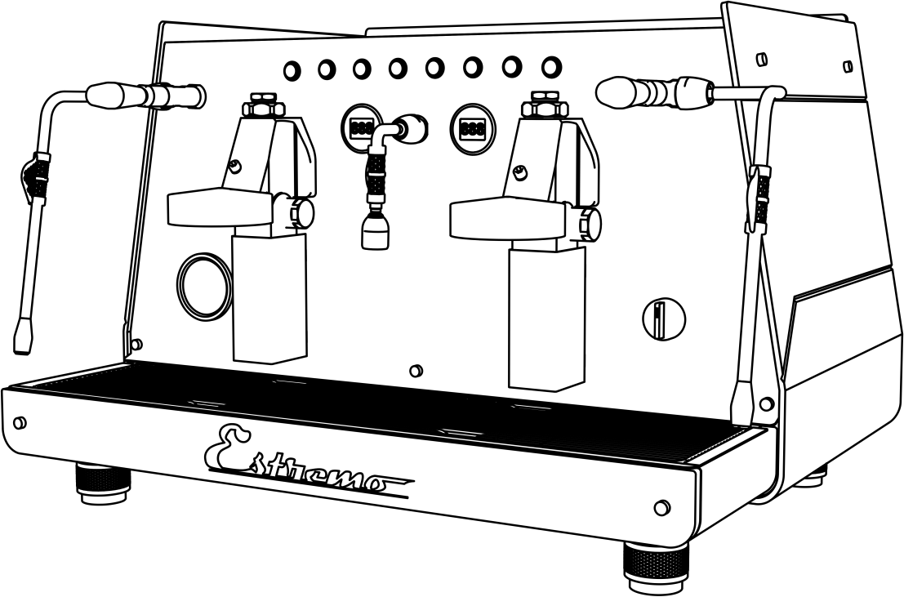

蒸汽拉杆

压力表

蒸汽杆

热水杆

电源开关

|  |  |  |
| --- | --- | --- |
| 参数  型号 | CM270-2单锅炉 | CM270-2多锅炉 |
| 电压 | 220-240V | 220-240V |
| 频率 | 50/60HZ | 50/60HZ |
| 功率 | 4500W | 1000W+1000W+3000W |
| 锅炉 | 11L不锈钢子母锅炉 | 0.8+0.8+7L锅炉 |
| 水泵 | 350W Fluid旋转泵 | 350W Fluid旋转泵 |
| 机器尺寸 | 730*620*470mm | 730*620*470mm |
| 外箱尺寸 | 805x650x710mm | 805x650x710mm |
| 毛重/净重 | 63/77KGS | 66/80KGS |

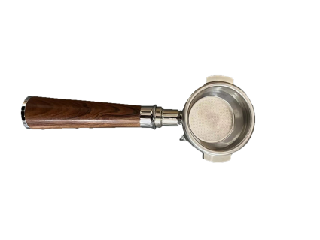 **· 配件清单**

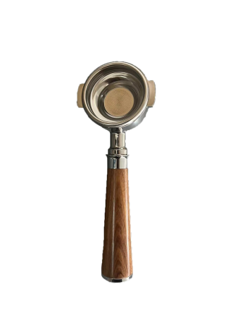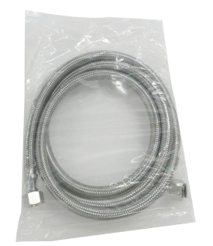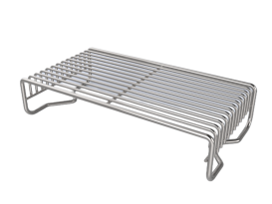

**⑦ ⑧**

**① ② ③**

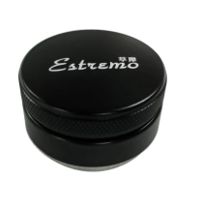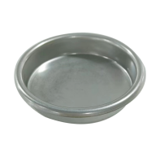

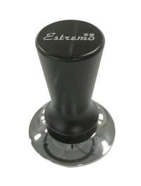

**④ ⑤ ⑥**

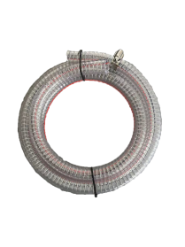

|  |  |  |
| --- | --- | --- |
| ①单杯手柄组 1套 | ④布粉器1套 | ⑦上水管 1套 |
| ②双杯手柄组 2套 | ⑤高杯架2个 | ⑧下水管 1套 |
| ③压粉锤1套 | ⑥盲碗1个 |  |

# **安装和设置**

**·机器摆放**

****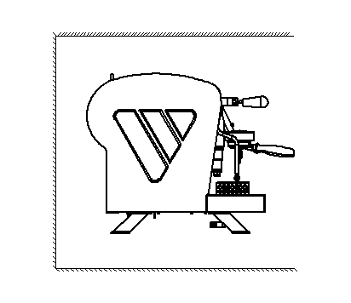

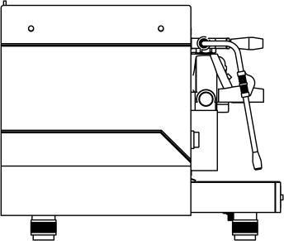**机器浸湿或非常潮湿时，应避免进行安装，直到确定机器已经干燥为止。不管怎样，需要技术服务人员事先检查电子器件是否出现损坏。**

**接线工作应由专业人员进行并遵守现行法规。**

* 安装机器的位置应该是很平的表面，干燥、坚固和稳定，距地面高度约85cm。机器配有橡胶支脚。
* 机器正常运行，无需在放置的平面上进行固定，也无需为避免振动做技术处理。
* 建议在机器周围预留空间，以方便使用和进行维护。
* 请在机器附近预留咖啡粉研磨机的位置（见有关说明）。
* 机器配有一个水软化装置。安装与自来水管线连接的水软化装置，请参阅所选产品的资料。请安装人员配装一个敲打去除咖啡残渣的小箱子。

**·机器安装**

**- 使用前准备**

* 在连接之前，请认真清洗水管。
* 完全打开水龙头，让水流动几分钟；
* 连接上水管；
* 将机器与电源连接；
* 对机器整个水管进行认真清洗；
* 完全打开自来水笼头。

**- 进水模式**

该机器提供一种进水连接选项：水管连接。

* 自来水连接

1. 必须由专业人员将机器连接到生活供水。如果您对执行以下步骤没有信心，请联系服务技术人员来执行此任务。
2. 将随附的 3/8' 进水软管连接到机器后面底面（弯头连接机器，）并用扳手拧紧两个接头。
3. 在将机器连接到机器之前，从生活供水中清除至少 20 升水，以冲掉管道系统中可能积聚在锅炉内的任何碎屑。
4. 家用管道系统应配备一个黄铜 3/8” BSPP 外螺纹管件和一个在线截止阀。将机器随附的 180 厘米进水软管连接到生活供水系统，并用扳手将管路接头拧紧至 15 英尺磅。 / 20牛米。

**重要提示：**

* 根据机器安装所在国家/地区适用的国家规定，使用机器随附的进水软管将其连接到水管。切勿重复使用损坏的软管。
* 为防止水垢在锅炉和其他部件中积聚，必须在机器安装前安装软水系统。
* 阅读更多关于滤水器要求的部分。
* 请按照以下说明将机器连接到水管。

- 滤水器要求

* 仅使用硬度等级在 5ºfH 和 8ºfH（法国硬度）之间的安全饮用水。
* 如果硬度值低于此限值，液压元件可能会腐蚀。
* 如果该值较高，则锅炉内会出现水垢。
* 在这两种情况下，机器的正常功能以及咖啡的质量和味道都会受到负面影响。
* 如果饮用水不在上述额定值范围内，则必须在安装意式浓缩咖啡机前安装滤水器。
* 未能安装滤水器将导致保修失效，水垢堆积造成的任何损坏将由机主负责。

**外部过滤装置（自来水供应）**

1. 在机器使用之前，确保水过滤装置或系统安装到生活供水系统中，以防止机器供水系统内部受到污染。如果您对执行以下步骤没有信心，请联系服务技术人员执行此任务。
2. ****打开水龙头，注满过滤器注满（如果是新的/以前未使用过的）。然后机器的蒸汽锅炉将开始注水。仔细检查周围是否有泄漏或滴水。如果检测到泄漏/滴水，请立即关闭水龙头并检查/拧紧任何泄漏的接头。

**重要提示：**

* 始终按照制造商的规格维护水过滤装置或系统。
* 未能定期维护过滤装置或系统将导致机器液压系统内积聚水垢，最终导致机器故障。
* 请按照以下说明将机器连接到水管。

**- 排水连接检查**

1.将排水软管的一端连接到位于机器下方的排水出口。（如果您不确定如何进行，请联系维修技术人员执行此任务。）

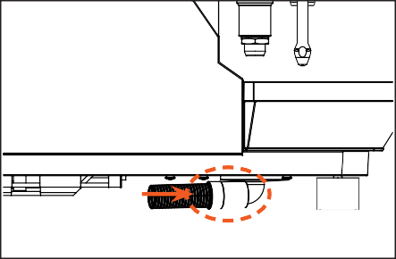

Flexible drain tube

Drain cup

2.将排水管的另一端连接到生活管道排水系统。

3.拆下滴水盘底部排水孔的螺钉并重新安装。



**专业提示：**

确保排水管未扭曲，且低于排水口的水平面，以防止水和其他残留物滞留在管中，从而导致发霉或产生异味。如果需要，用支脚调整机器的高度。

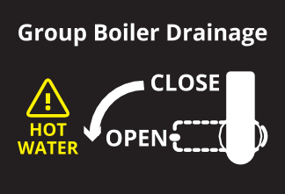 **警告！**

必须由专业人员排空锅炉。

**- 电气连接检查**

**重要提示：**对于因咖啡机安装不正确而造成的人员、动物或财产损失，制造商概不负责。

1. 机器只能由专业人员连接电源。应始终遵守以下安全说明。
2. 确保技术规格和机器内部滴水盘下方铭牌上规定的电气要求与电源规格相匹配。
3. 确保安装机器的家用电源是额定的并且能够提供机器所需的电力。电源、接线、接地或绝缘不足可能导致过热和火灾。
4. 咖啡机必须连接到符合安装国家现行法规的接地电源插座。
5. 确保按照滴水盘下方的铭牌上的规定，安装了专为机器功耗设计的断路器以保护电源。
6. 切勿通过延长线、插头适配器或共用插座将机器连接到电源。



NEUTRAL

PHASE

Blue Brown

Yellow/Green

Machine: 115Vac Ph+N

NEUTRAL

PHASE

Blue Brown

Yellow/Green

Machine: 230Vac Ph+N

Supply cable

Supply cable

**- 初始启动程序**

完成机器安装后，请按照以下步骤进行首次启动：

1. ****检查自来水龙头和软化水装置是否打开。
2. 打开电源开关（机器正面旋钮），启动水泵向锅炉注水，此时电源指示灯长亮。
3. 在第一次注水和加热时，请打开蒸汽阀（从管中排出蒸汽后关闭）。
4. 锅炉到达注水量后，锅炉自动加热。
5. 操作出水口，直到出水口流出水。
6. 等待到达工作压力，机器到达正确的热力平衡。

# 270-2带杯子**机器操作** **警告！**



✔禁止水滴入机器，否则将会导致机械和电气损坏。

✔请勿将湿杯子直接放在杯子架上。在将杯子放在暖架上之前，务必彻底干燥。

## **· 插入手柄**

A： 将手柄上的两个衬托与冲煮头中的两个插槽对齐。

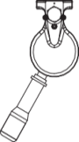

正确

手柄未完全插入

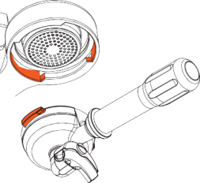

B： 插入手柄并逆时针旋转，直到手柄大致垂直于咖啡机的正面。

# **机器设置**

# est300双头.1079**设置双杯单杯开关**4f2ff85627907ad09f31e41a77f3ce2 **· 控制面板和显示**

电源键 单杯键 双杯键 设置键 热水键

显示屏

### **p3**p2p1**p4**

### 

蒸汽锅炉温度 预浸泡流量 等待时间 预浸泡开关

**设置温度/时间：**

1.长按设置键；

2.显示屏显示120℃且数字闪烁时，为蒸汽锅炉温度设置，按单杯键减少1℃，双

杯键增加1℃，默认为120℃（100-126）；

3.单击设置键，此时屏幕显示92℃，此为咖啡锅炉温度设置，按单杯键减少1℃，

双杯键增加1℃，默认为92℃（80-98）。（单锅炉机器无此项设置。）

4.单击设置键，此时屏幕显示020，为预浸泡流量设置，按单杯键减少5ML，双杯键

增加5ML，默认为20ml（0-45）；

5.单击设置键，此时屏幕显示为001s,为等待时间设置，按单杯键减少1s，双杯键

增加1s，默认为1s（0-10）；

6.单击设置键，此时屏幕显示为ON，为咖啡锅炉补水功能，按单杯键双杯键皆可打

开或关闭咖啡锅炉补水功能，关闭显示为OFF；（单锅炉机器出厂默认关闭，多锅

炉机器出厂默认打开，多锅炉机器首次通电补水时，直至冲煮头出水，为补水完成

，手动关闭此功能，咖啡锅炉加热棒开始加热。）

7.单击设置键，此时屏幕显示207，此为版本号。

8.单击设置键，此时设置完成。

9.默认显示切换，数码表默认显示蒸汽锅炉温度（三位数显示），长按单双杯键切换为咖啡锅炉温度显示（两位数显示）。（单锅炉机器无此项设置。）

10.左侧冲煮头用左侧按键设置，右侧冲煮头用右侧按键设置。

**· 流量设置**

### p5E:/Users/admin/Desktop/说明书/单杯.png单杯

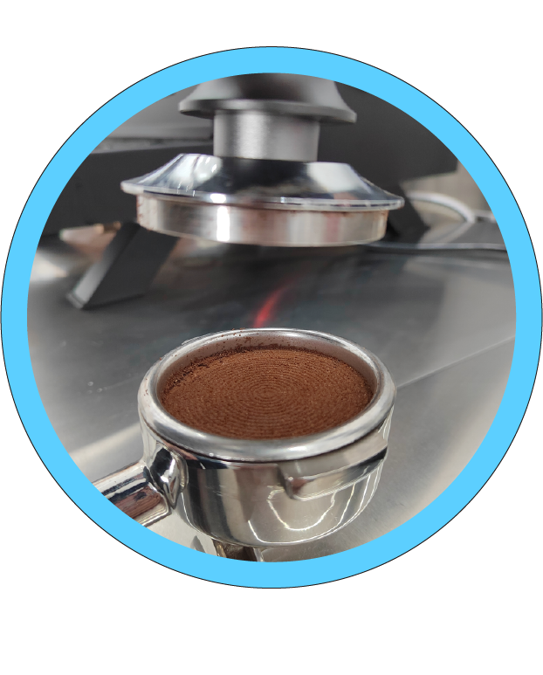

1、 磨粉，压粉

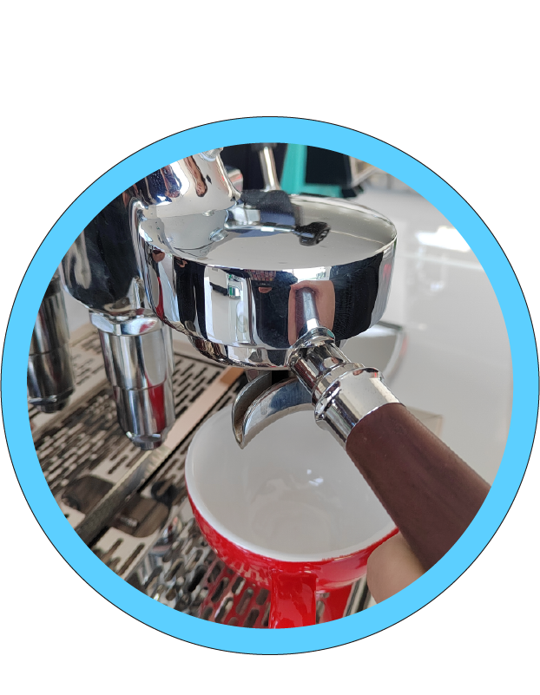

2、插入手柄

4、此时屏幕显示秒数，为设置萃取流量

3、长按单杯键开始萃取咖啡液

### E:\萃摩\CM-150\使用说明\萃取\3 拉杆萃取.png3 拉杆萃取E:/Users/admin/Desktop/说明书/双杯.png双杯E:/Users/admin/Desktop/说明书/双杯.png双杯

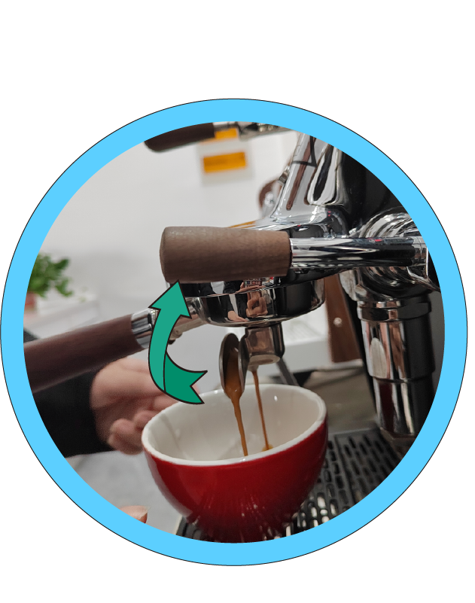

5、咖啡液达到需要的量时，松开单杯键停止萃取，下次萃取时机器将在到达等量的咖啡液时自动停止。



6、长按双杯键开始双杯流量设置

7、咖啡液达到需要的量时，松开双杯键停止萃取，下次萃取时机器将在到达等量的咖啡液时自动停止。

**· 冲煮意式浓缩咖啡**



1、磨粉压粉 2、插入手柄并锁紧



3、按单杯键或者双杯键开始萃取，达到设置的流量时将自动停止。

1. 从冲煮头上取下手柄。
2. 将咖啡粉（单份浓缩咖啡约 9g，双份浓缩咖啡约 14-18g）加入手柄粉碗中。
3. 用压粉锤压实、压平咖啡粉。
4. 将手柄插入组头并将其锁定到正确的位置。
5. 将杯子放在手柄分流嘴下方。
6. 按单杯键或双杯键开始萃取，达到设置的流量时将自动停止。



**专业提示：**手控版使用拉杆开启和停止萃取。

 **警告！**

* 机器运行时切勿尝试打开过滤器！
* 加压热水可能导致烫伤或严重伤害。在出水制作过程中，注意机器热的部分，特别是出水口、蒸汽管和热水。绝对不能把手放在正在工作中的出水口和蒸汽管下面。
* 分配完成后，请等待至少 3 秒钟，然后再取出移动式过滤器。

**专业提示：**

* 不使用时，请将插入组中的过滤器手柄存放起来以保持温暖。这对于在分配浓缩咖啡时保持最佳冲泡温度很重要。
* 咖啡粉残留在过滤手柄边缘不利于垫圈与过滤手柄完全附着，会导致热水和咖啡残渣溢出。
* 要获得美味的咖啡，重要的是调整咖啡的研磨与25-30秒的出水制作咖啡相吻合。

- 如果研磨太粗，咖啡色清味淡，少有泡沫。

- 如果研磨太细，咖啡色重，没有泡沫。

- 另外，重要的是咖啡粉应该是新鲜的，粗细一致（如果磨粉机研磨功能良好，可以做到）而且适量（每杯咖啡约30ml）。

- 建议根据即时使用需要量进行研磨，因为研磨后的咖啡粉很快会失去自己的香味，油脂成份变得陈腐。

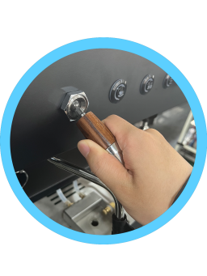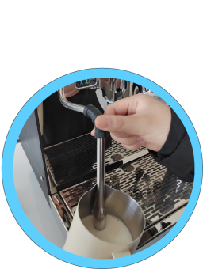**· 打发奶泡**

2、向下拉动蒸汽拉杆，开始打发牛奶起泡。始终将蒸汽棒的尖端浸没在牛奶中！

1、将蒸汽棒浸入牛奶中，确保蒸汽棒尖端浸没。

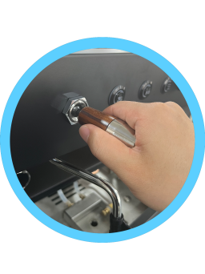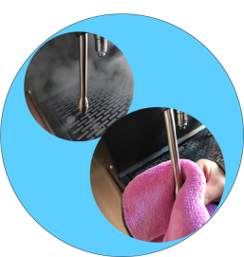

4、再次拉动蒸汽拉杆几秒钟，以清除棒中剩余的牛奶。

然后用湿布擦拭蒸汽棒的外部，以防止喷嘴堵塞并保持清洁。

3、牛奶达到所需温度，向上拉动蒸汽拉杆，并等待蒸汽停止，然后取出奶缸。

|  |
| --- |
| 警告**!**  蒸汽/起泡时请勿取下奶缸或让蒸汽棒从牛奶中伸出，否则可能导致严重烫伤。 |

1. 将蒸汽棒放在滴水盘上，打开蒸汽手柄几秒钟，让冷凝水排出。当只有蒸汽流出时，关闭蒸汽手柄。
2. 将蒸汽棒浸入牛奶中，确保蒸汽棒尖端浸没。再次打开蒸汽拉杆，开始打发牛奶起泡。始终将蒸汽棒的尖端浸没在牛奶中！请参阅下面的专业提示的更多信息。
3. 一旦牛奶达到所需温度，关闭手柄并等待蒸汽停止，然后取出奶缸。
4. 完成奶泡打发后，将蒸汽棒放在滴水盘上，然后再次打开蒸汽拉杆几秒钟，以清除棒中剩余的牛奶。然后用湿布擦拭蒸汽棒的外部，以防止喷嘴堵塞并保持清洁。

**· 使用热水**

1、将容器放在热水管下，按下热水开关按钮，按键灯光闪烁，开始出热水。

2、在到达希望的热水量后按下热水开关按钮，按键灯光常亮，停止出热水。

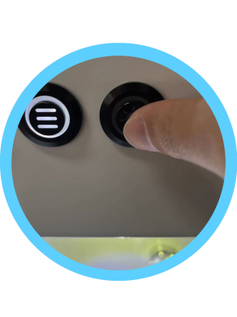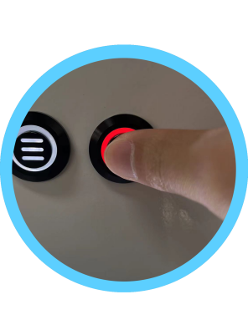

1. 将容器放在热水管下，按下热水开关按钮，开始出热水。
2. 在到达希望的热水量后，按下热水开关按钮，开始出热水。
3. 机器会自动给锅炉加水。
4. 左右两侧热水按键皆可控制出水。

**警告**：出水时切勿将手和手指直接放在热水出口下方，以免烫伤或严重烧伤。

* **清洁和维护**

**· 清洁提示**

* 为使机器看起来和工作如新，请始终遵循本手册中提供的所有清洁和保养说明。
* 为安全起见，在清洁外表面时，请务必通过主电源开关关闭机器。
* 所有外表面都应使用不会划伤机器的无绒湿布清洁，玻璃表面可以使用无条纹玻璃清洁剂和干布清洁。
* 不要使用腐蚀性清洁剂、溶剂或脱脂剂。这些可能会损坏塑料和橡胶部件，并会留下不需要的残留物。

## **· 每日清洁——在每个工作日结束时，请务必：**

**蒸汽棒和热水棒**

1. 将蒸汽棒放在滴水盘上并打开蒸汽水龙头一分钟以完全冲洗蒸汽棒。
2. 清洁蒸汽棒和水龙头。确保喷嘴没有被牛奶或其他残留物堵塞或部分堵塞。如果需要拆下进行清洁，请注意在拆卸过程中不要变形或损坏任何组件。

**冲煮头和手柄**

1. 用软刷清洁淋浴板和组垫圈以去除咖啡残留物。

2. 每天结束时为每组运行冲洗周期，以防止咖啡渣干燥并在冲煮组内积聚。

**滴水盘和机身**

1.清洁机器的外表面，特别注意玻璃和不锈钢部件，以去除任何咖啡残留物、污迹和指纹。

2.在流水下清洗接水盘和过渡接水盘。

**每日清洗**

1.将盲片放入空的手柄中，然后将手柄锁入冲煮头中。

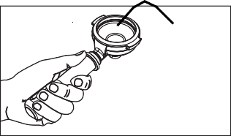

2.长按单杯键、菜单键，直至数码表闪烁并显示CL，此时进入清洗功能。

3.冲水20S,停止20S,往复循环7次，总时长四分半左右。

3.清洁后，记得取下盲片，存放在安全的地方，以备下次使用。

4.如果需要，将手柄浸泡在温水或使用浓缩咖啡机的清洁剂中。

**警告！**

在清洁完成之前，请勿打开煮头或移除移动式过滤器！这将释放蒸汽和热

水，可能导致灼伤。

## **· 每周清洁或定期清洁和护理——每周一次，请确保：**

**冲煮头：** 在每周结束时彻底清洁冲煮头、过滤网和漏网，以确保良好的咖啡风味。有关详细信息，请参阅使用浓缩咖啡机清洁剂进行每周清洁部分。

**排水管：** 如果安装了排水管，清洁排水口，方法是缓慢倒入一升温水，溶解并去除通常积聚在排水杯和管内的咖啡残渣。

**水箱版：** 1.关闭机器并取下顶板/暖杯托盘。 2.取出水箱清洗。

**每周使用浓缩咖啡机清洁剂清洁：**

1. 每周一次，在运行日常冲洗时，在盲片中添加浓缩咖啡清洁剂。

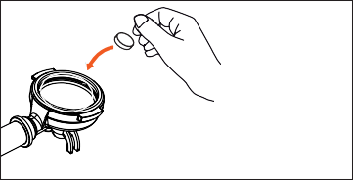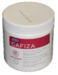

专业浓缩咖啡机

清洁剂

1. 清洗后，用洗涤剂，冲煮头需要冲洗。因此，手动重复该过程2次以冲洗掉任何剩余的清洁剂。然后取下盲过滤器并将其存放在安全的地方以备下次使用

* **故障代码**

|  |  |  |  |
| --- | --- | --- | --- |
| 序号 | 故障代码 | 故障名称 | 故障说明 |
| 1 | E01 | 加水异常/水位探针异常 | 水泵一直补水，超过1min，仍未检测到水位探针有水信 |
| 2 | E02 | 蒸汽高温报警 | 任何状态下，当任一锅炉检测温度>【设定值+8°C】; |
| 3 | E03 | 加热异常 | 待机状态下，加热管开启一定时间，升温值低于极跟值; |
| 4 | E04 | 通信故障 | 显示板收不到电源板数据或者数据错误，一定时间内不能恢复; |
| 5 | E05 | 蒸汽锅炉温堂传感器异常 | 检测温度传感器温度值超出范围，AD值小于300；大于3300；10度下，加热1min，温度上升AD值小40； |
| 6 | E06 | 咖啡机锅炉温虚传感器异常 | 检测温度传感器温度值超出范围，AD值小于300:大于3300;10度下，加热1min，温度上升AD值小于40: |
| 7 | E07 | 流量计异常 | 锅炉有水状态下，冲泡头出水的时候，流量计连续15s检测不到信号； |

* **故障代码**

|  |  |  |
| --- | --- | --- |
| 故障处理 | 故障恢复 | 备注 |
| 显示屏显示E01，关闭所有负载，所有按键操作无效; | 重新上电 |  |
| 显示屏显示E02，关闭所有负载，所有按键操作无效; | 重新上电 | CM280单头双锅炉的不做该报警 |
| 显示屏显示E03，关闭所有负载，所有按键操作无效; | 重新上电 | 需要定一个报警机制 |
| 显示屏显示E04，关闭所有负载，所有按键操作无效; | 重新上电 |  |
| 显示屏显示E05，关闭所有负载，所有按键操作无效; | 重新上电 |  |
| 显示屏显示E06，关闭所有负载，所有按键操作无效; | 重新上电 |  |
| 显示屏显示E07，关闭所有负载，所有按键操作无效; | 重新上电 |  |

* **故障排除**

|  |  |  |
| --- | --- | --- |
| **Problem**  **问题** | **Possible cause**  **可能原因** | **Solution**  **解决方案** |
| 机器是冷的，不能出水制作咖啡 | 总开关是关着的 | 请打开开关 |
| 没有电 | 请检查 |
| 断电保护装置跳开 | 请检查 |
| 机器是热的，但不能出水制作咖啡（机器与自来水管已连接） | 水龙头或净化水的阀门关闭 | 请打开 |
| 水箱中没有水 | 请检查 |
| 绿色灯闪烁 | 自来水笼头或净化水的阀门关闭 | 请打开 (如果已连接自来水管) |
| 水箱水位低于水位最低警示线 | 添加纯净水使水箱中的水超过最低标准线 |
| 锅炉没有压力 | 安全恒温装置启动 | 请求技术服务 |
| 过滤手柄边缘溢出 | 漏杯口垫圈有咖啡残渣 | 请清洗 |
| 过滤网边缘损坏 | 请更换过滤网 |
| 咖啡成滴状流下 | 过滤网眼堵塞或过滤手柄出水口脏污 | 请清洗 |
| 咖啡粉研磨过细 | 请调粗 |
| 出水太快 | 咖啡粉太粗 | 请调细 |
| 咖啡豆陈旧 | 请更换 |
| 释放蒸汽不规则 | 蒸汽管喷嘴堵塞 | 请清理 |

* **BOM清单**

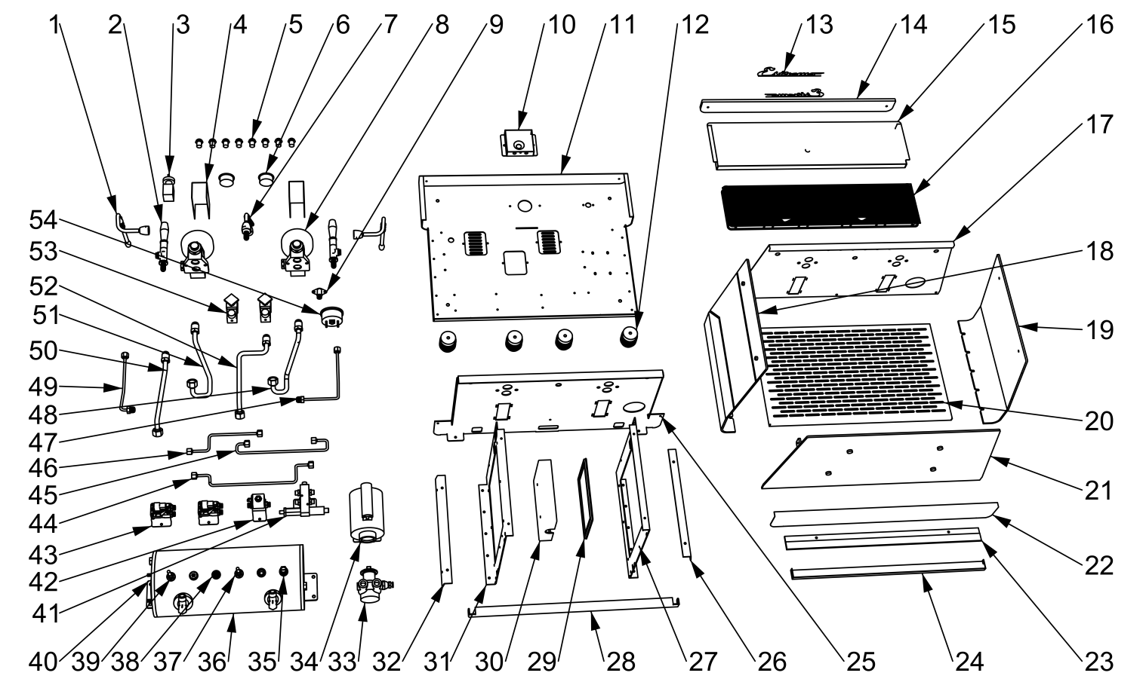

**· 物料清单**

|  |  |  |  |  |  |  |
| --- | --- | --- | --- | --- | --- | --- |
| 项目号 | 零件号 | 数量 |  | 项目号 | 零件号 | 数量 |
| 1 | 蒸汽杆 | 2 |  | 29 | 电路板 | 1 |
| 2 | 蒸汽阀体 | 2 |  | 30 | 电路板罩壳 | 1 |
| 3 | 电源开关 | 1 |  | 31 | 左侧钣金 | 1 |
| 4 | 冲煮头电磁阀罩壳 | 2 |  | 32 | 左龙骨 | 1 |
| 5 | 按键 | 8 |  | 33 | 水泵 | 1 |
| 6 | 数码表 | 2 |  | 34 | 电机 | 1 |
| 7 | 热水头 | 1 |  | 35 | 锅炉 | 1 |
| 8 | E61冲煮头 | 1 |  | 36 | 安全阀 | 1 |
| 9 | 上水铜头 | 1 |  | 37 | 泄压阀 | 1 |
| 10 | 下水盒 | 1 |  | 38 | 探针 | 1 |
| 11 | 底板 | 1 |  | 39 | 温度传感器 | 1 |
| 12 | 底脚 | 4 |  | 40 | 加热棒 | 1 |
| 13 | Logo标贴 | 2 |  | 41 | 温度控制器 | 1 |
| 14 | 前装饰铝板 | 1 |  | 42 | 分流器 | 1 |
| 15 | 下水盘 | 1 |  | 43 | 补水电磁阀 | 1 |
| 16 | 篦子 | 1 |  | 44 | 分流器 | 2 |
| 17 | 前装饰面板 | 1 |  | 45 | 左流量计进水铜管 | 1 |
| 18 | 左装饰铝板 | 1 |  | 46 | 电磁阀补水铜管 | 1 |
| 19 | 右装饰铝板 | 1 |  | 47 | 右流量计进水铜管 | 1 |
| 20 | 温杯架 | 1 |  | 48 | 右蒸汽铜管 | 1 |
| 21 | 后装饰铝板 | 1 |  | 49 | 右下热循环铜管 | 1 |
| 22 | 后下装饰面板 | 1 |  | 50 | 右蒸汽铜管 | 1 |
| 23 | 后下装饰铝板 | 1 |  | 51 | 左上热循环铜管 | 1 |
| 24 | 后下龙骨 | 1 |  | 52 | 左下热循环铜管 | 1 |
| 25 | 前面板钣金 | 1 |  | 53 | 右上热循环铜管 | 1 |
| 26 | 右龙骨 | 1 |  | 54 | 冲煮头电磁阀 | 2 |
| 27 | 右侧钣金 | 1 |  | 55 | 压力表 | 1 |
| 28 | 后上龙骨 | 1 |  | 56 |  |  |

* **保修单/维修记录**

|  |  |  |  |  |
| --- | --- | --- | --- | --- |
| 填写日期 |  | 产品型号名称 | |  |
| 产品序列号 |  | | | |
| 用户姓名 |  | | 用户电话 |  |
| 用户地址 |  | | | |
| 故障内容 |  | | | |
| 维修结果 | 维修员： 日期： | | | |
| 本机器保修期为一年（自出厂之日起计算）。在保修期内，凡属产品本身质量问题引起的故障，请联系我司客服人员获取免费配件或更换服务。  以下情况在有偿提供配件范围：   1. 无保修凭证的。 2. 未按说明书的要求操作机器引起的故障。 3. 因移动或跌落造成的故障、划伤或破损。 4. 用户保管、维修、使用不当造成损坏的。 5. 易损件及随机配件。 6. 因不可抗力造成的故障或损坏。 | | | | |

* **保修单/维修记录**

|  |  |  |  |  |
| --- | --- | --- | --- | --- |
| 填写日期 |  | 产品型号名称 | |  |
| 产品序列号 |  | | | |
| 用户姓名 |  | | 用户电话 |  |
| 用户地址 |  | | | |
| 故障内容 |  | | | |
| 维修结果 | 维修员： 日期： | | | |
| 本机器保修期为一年（自出厂之日起计算）。在保修期内，凡属产品本身质量问题引起的故障，请联系我司客服人员获取免费配件或更换服务。  以下情况在有偿提供配件范围：   1. 无保修凭证的。 2. 未按说明书的要求操作机器引起的故障。 3. 因移动或跌落造成的故障、划伤或破损。 4. 用户保管、维修、使用不当造成损坏的。 5. 易损件及随机配件。 6. 因不可抗力造成的故障或损坏。 | | | | |



江苏萃摩咖啡机科技有限公司

地址：江苏省宿迁市宿城区屠园镇创新创业

示范园4号厂房

电话：0527-81662866

网址：www.amalfei.com